

**Universidad Técnica Estatal de Quevedo**



**Facultad de Ciencias de la Computación y Diseño Digital**

**TEMA:**

*GRÁFICO DE LÓBULOS DE RADIACIÓN, CÁLCULO DE GANANCIA Y EFICIENCIA EN ANTENAS*

**ESTUDIANTES:**

GRACIA GUATO FELIX RAFAEL

MORALES COBEÑA MIYAKO KUSHIRO

ZARSOZA VERA KELLY MELISSA

**ASIGNATURA:**

##### ANTENAS Y PROPAGACIÓN

**PROFESOR:**

##### ING. ANGEL IVAN TORRES QUIJIJE

**SEMESTRE:**

10 MO TELEMÁTICA

QUEVEDO, ECUADOR 24 NOVIEMBRE 2024

Lugar Fecha

**Contenido**

**Introducción** 3

**Sección 1: Introducción a los Lóbulos de Radiación** 3

**1.** **Radiación Isotrópica** 3

**2.** **Directividad** 3

**3.** **Lóbulo Principal** 3

**4.** **Lóbulos Secundarios** 3

**Desarrollo** 4

**Sección 2: Gráfico de Lóbulos de Radiación** 4

**Ejemplo 1. Dipolo λ/2** 4

**Ejemplo 2. Dipolo λ** 6

**Ejemplo 3. Dipolo 3λ/2** 8

**Ejemplo 4. Dipolo 2λ** 10

**Sección 3: Cálculo de Ganancia** 12

**Ganancia en dipolo λ/2** 12

**Ganancia en dipolo λ** 13

**Ganancia en dipolo 3λ/2** 13

**Ganancia en dipolo 2λ** 13

**Sección 4: Eficiencia de la Antena** 15

**Conclusiones** 17

**Sección 5: Conclusiones y Aplicaciones** 17

**ANEXOS** 18

**Referencias** 19

# **Introducción**

## **Sección 1: Introducción a los Lóbulos de Radiación**

Los lóbulos de radiación son patrones tridimensionales que describen la distribución de la energía electromagnética emitida o recibida por una antena en distintas direcciones del espacio. Estos patrones son fundamentales para evaluar el desempeño de una antena y su capacidad para concentrar la radiación en direcciones preferenciales. Entre los conceptos clave asociados a los lóbulos de radiación se encuentran:

1. **Radiación Isotrópica:** Se considera un modelo teórico de referencia en el que la antena irradia energía con la misma intensidad en todas las direcciones. Aunque no existe físicamente, este concepto es útil para comparar el rendimiento de antenas reales.
2. **Directividad:** Es una medida de la capacidad de una antena para concentrar la radiación en una dirección específica en comparación con un radiador isotrópico. Matemáticamente, se define como la relación entre la densidad de potencia radiada en la dirección de máxima emisión y la densidad de potencia que generaría una antena isotrópica. Su valor se expresa comúnmente en decibeles (dB).
3. **Lóbulo Principal:** Representa la región angular donde la antena alcanza su máxima radiación. Este lóbulo es crítico en aplicaciones que requieren alta direccionalidad, como en enlaces de comunicación punto a punto.
4. **Lóbulos Secundarios:** Son zonas de radiación fuera del lóbulo principal, generalmente de menor intensidad. Su presencia puede ser indeseada en ciertos sistemas, ya que contribuyen a interferencias o pérdidas de energía.

El análisis de estos parámetros permite optimizar el diseño de antenas según aplicaciones específicas, garantizando un balance adecuado entre directividad, eficiencia y supresión de lóbulos secundarios.

# **Desarrollo**

## **Sección 2: Gráfico de Lóbulos de Radiación**

El gráfico de lóbulos de es una representación visual de la distribución espacial de la energía electromagnética emitida o recibida por una antena. Este diagrama es esencial para analizar el comportamiento direccional de una antena y optimizar su diseño en aplicaciones como telecomunicaciones, radar y sistemas satelitales.

### **Ejemplo 1. Dipolo λ/2**

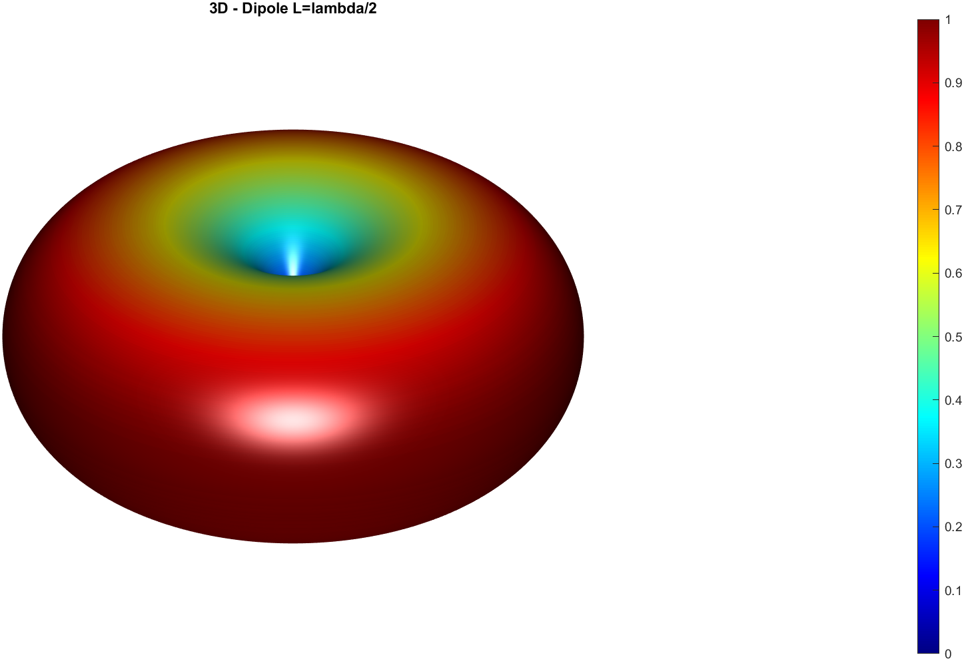

Ilustración 1. Dipole - Patrón 3D.

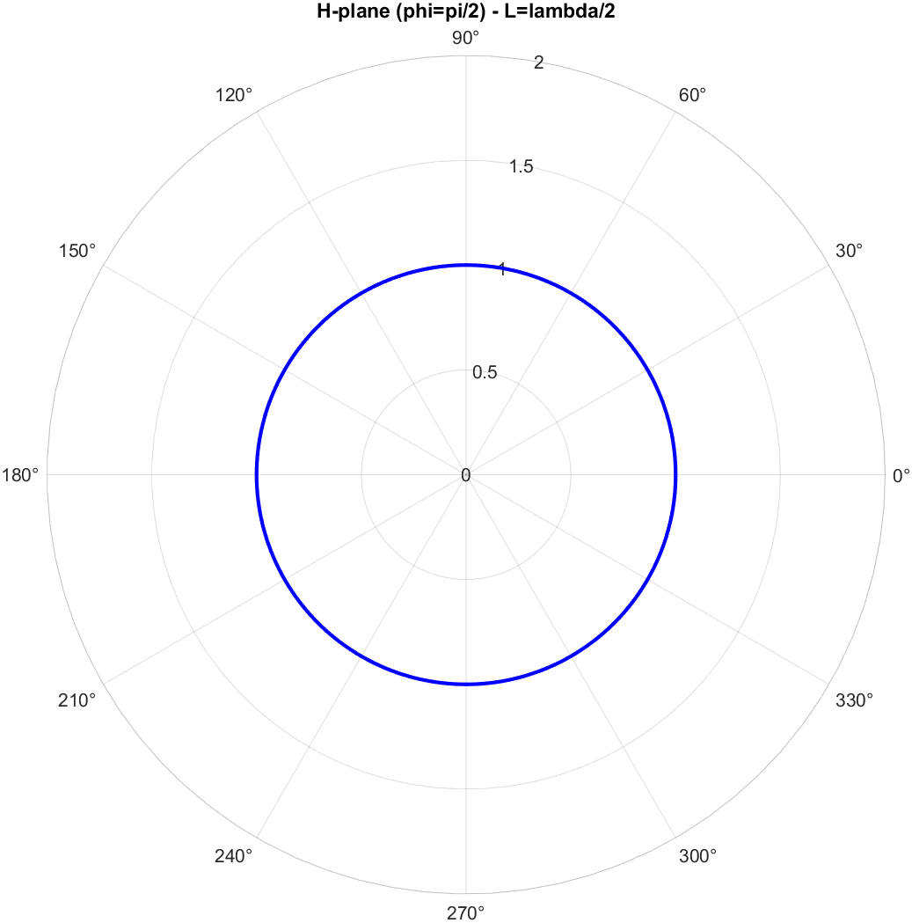

Ilustración 2. Dipole - corte H-plane.

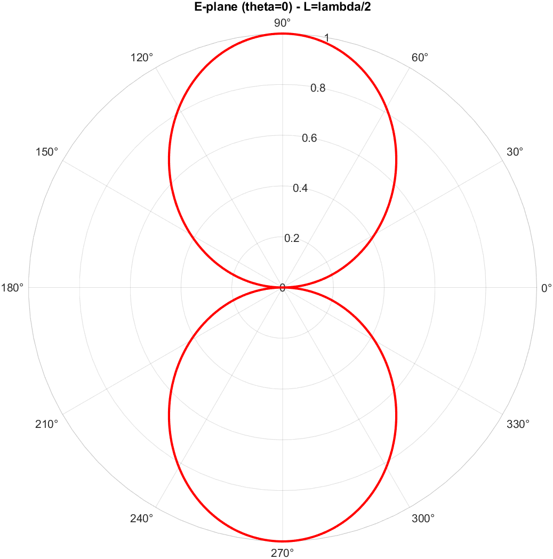

Ilustración 3. Dipole - corte E-plane.

**Análisis:** El patrón 3D y sus cortes polares muestran claramente el comportamiento esperado de un dipolo de media onda (λ/2): en 3D, la radiación adopta la clásica forma toroidal (dona) concentrando la energía en el ecuador del elemento; el corte horizontal (H-plane, φ = 90°) es prácticamente omnidireccional, reflejando que la antena irradia con igual intensidad en todas las direcciones del plano perpendicular al eje; y el corte vertical (E-plane, θ = 0°) dibuja el característico diagrama en “figura-ocho”, con dos máximos a ±90° y nulos a 0°/180°, confirmando la cancelación axial del dipolo.

Tabla 1. Parámetros y cortes del dipolo λ/2.

|  |  |  |  |
| --- | --- | --- | --- |
| **Parámetro** | **Gráfico 3D** | **H-plane (φ = 90°)** | **E-plane (θ = 0°)** |
| **Coordenadas** | X = Eθ·sin φ·cos θ  Y = Eθ·sin φ·sin θ  Z = Eθ·cos  φ(φ:0–π, θ:0–2π) | θ: 0–360°r =  Eθ(φ = 90°) | φ: 0–πr = Eθ(θ = 0°), repetido para 0–2π |
| **Patrón** | Toroidal, donut alrededor del eje Z | Círculo (r ≈ constante) | “Figura-ocho” con dos lóbulos simétricos |
| **Lóbulos Princip.** | Maximiza en el ecuador (φ = 90°) | Omnidireccional (mismo valor en todo θ) | Dos lóbulos en φ = 90° y 270° |
| **Nulos** | Ejes Z (φ = 0°, 180°) | Ninguno significativo (r ≈ constante) | En φ = 0° y 180° |
| **Ancho de Haz** | — | — | ≃ 78° (–3 dB) |
| **Ganancia** | 2.15 dB (teórico) | 2.15 dB (implícito en el corte) | 2.15 dB (implícito en el corte) |
| **Simetría** | Toroidal | Circular | Bilateral |

### **Ejemplo 2. Dipolo λ**

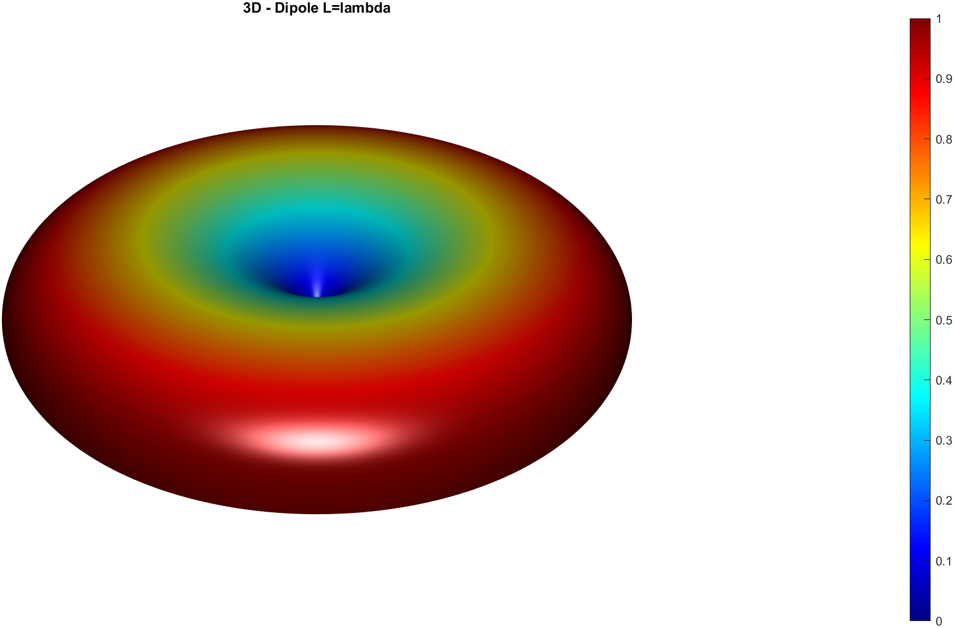

Ilustración 4. Dipole L=λ - Patrón 3D.

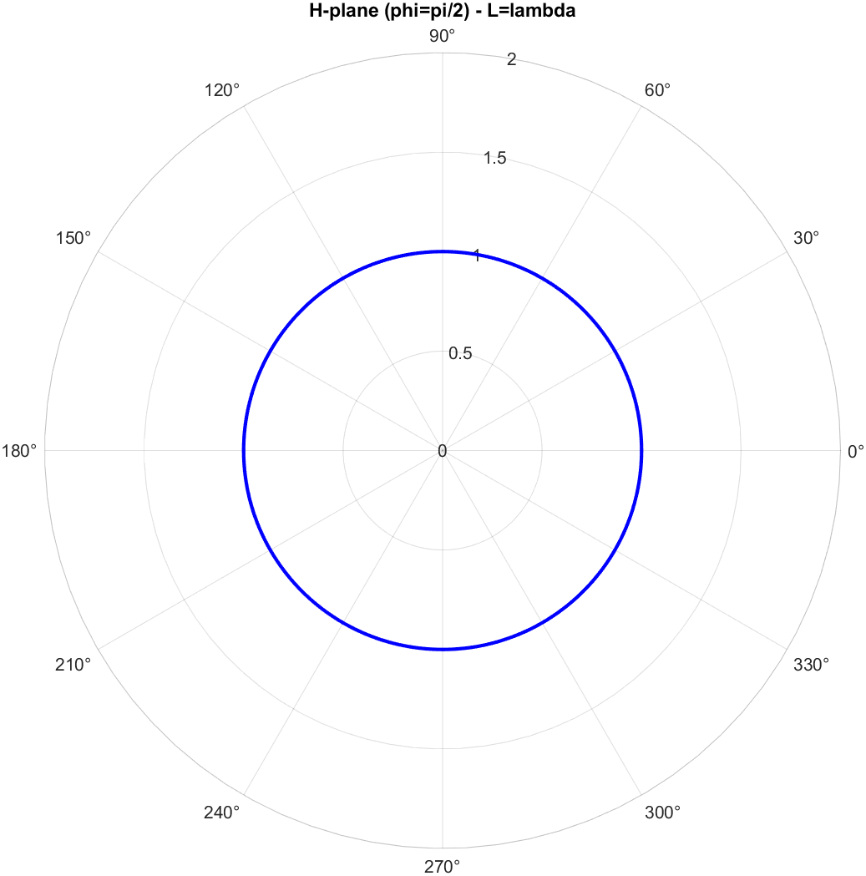

Ilustración 5. Dipole L=λ - corte H-plane.

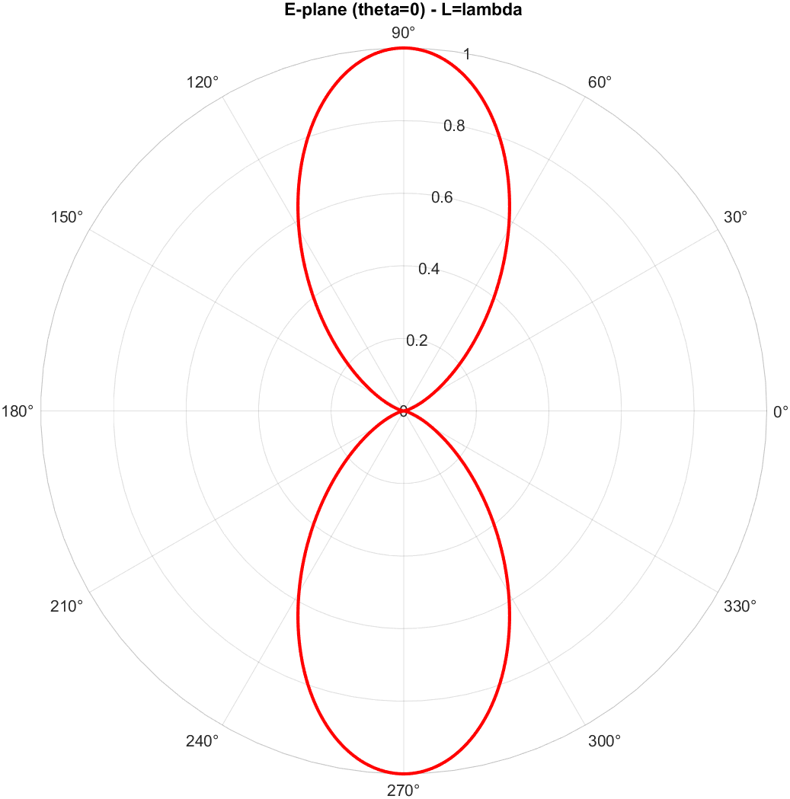

Ilustración 6. Dipole L=λ - corte E-plane.

**Análisis**: El dipolo de longitud λ mantiene la forma toroidal general en 3D, pero con una apertura del toroide más profunda debido a su longitud total. En el H-plane (φ = 90°) la radiación sigue siendo prácticamente omnidireccional, con intensidad casi constante en todo el plano perpendicular al eje del dipolo. En el E-plane (θ = 0°) aparece de nuevo el clásico diagrama en “figura-ocho”, aunque los lóbulos son más angostos que en λ/2, reflejando una mayor directividad lateral y nulos en 0° y 180°. La ganancia teórica aumenta hasta ≈ 3.82 dB, y el ancho de haz de cada lóbulo en el E-plane se reduce a unos 50° (–3 dB), lo que lo hace útil cuando se busca un compromiso entre cobertura y directividad.

Tabla 2. Parámetros y cortes del dipolo L = λ.

|  |  |  |  |
| --- | --- | --- | --- |
| **Parámetro** | **Gráfico 3D** | **H-plane (φ = 90°)** | **E-plane (θ = 0°)** |
| **Coordenadas** | X = Eθ·sin φ·cos θ  Y = Eθ·sin φ·sin θ  Z = Eθ·cos  φ (φ: 0–π, θ: 0–2π) | θ: 0–360°r = Eθ(φ = π/2) | φ: 0–π (repetido a 2π)  r = Eθ(θ = 0°) |
| **Patrón** | Toroidal, con mayor concavidad interna | Círculo casi perfecto (intensidad constante) | Figura-ocho con lóbulos más angostos |
| **Lóbulos Princip.** | Máx. en el ecuador (φ = 90°) | Omnidireccional (sin variación significativa) | Dos lóbulos en φ = 90° y 270° |
| **Nulos** | Ejes Z (φ = 0°, 180°) | Ninguno significativo | En φ = 0° y 180° |
| **Ancho de Haz** | — | — | ≃ 50° (–3 dB) |
| **Ganancia** | ≈ 3.82 dB (teórico) | 3.82 dB (implícito en el corte) | 3.82 dB (implícito en el corte) |
| **Simetría** | Toroidal | Circular | Bilateral |

### **Ejemplo 3. Dipolo 3λ/2**

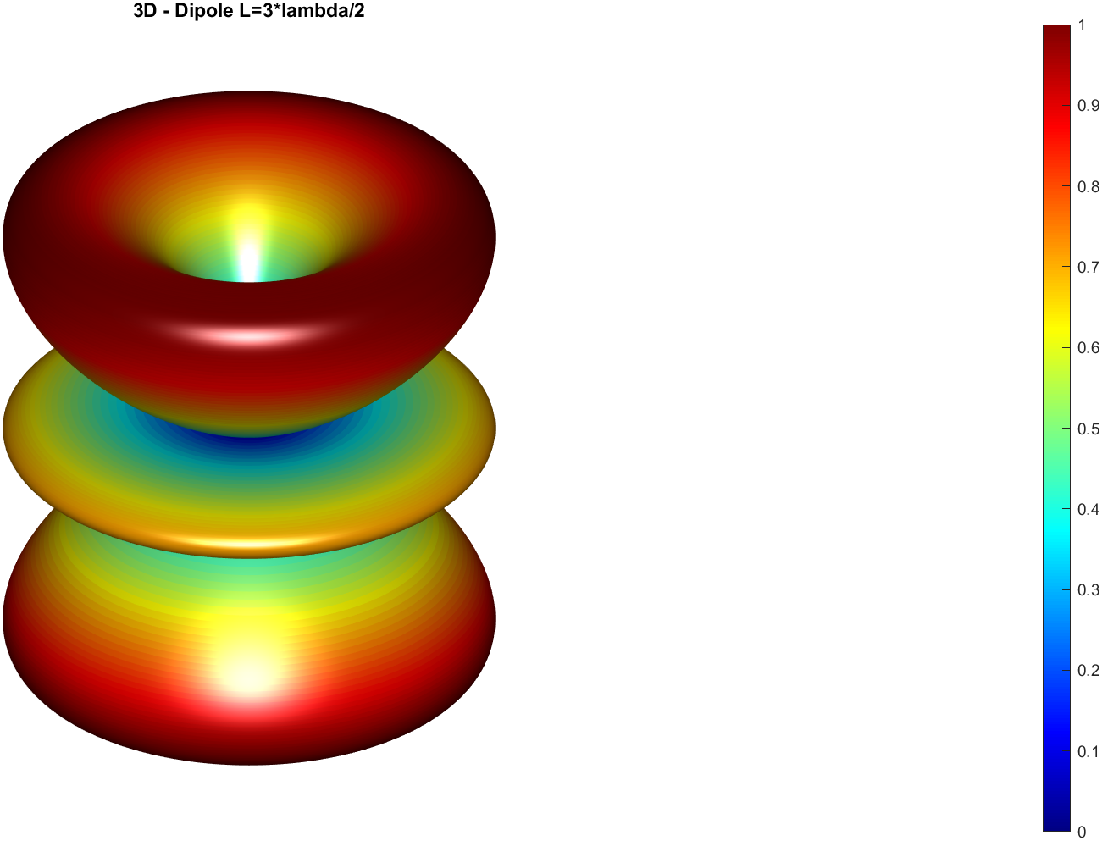

Ilustración 7. Dipole L=3λ/2 - Patrón 3D.

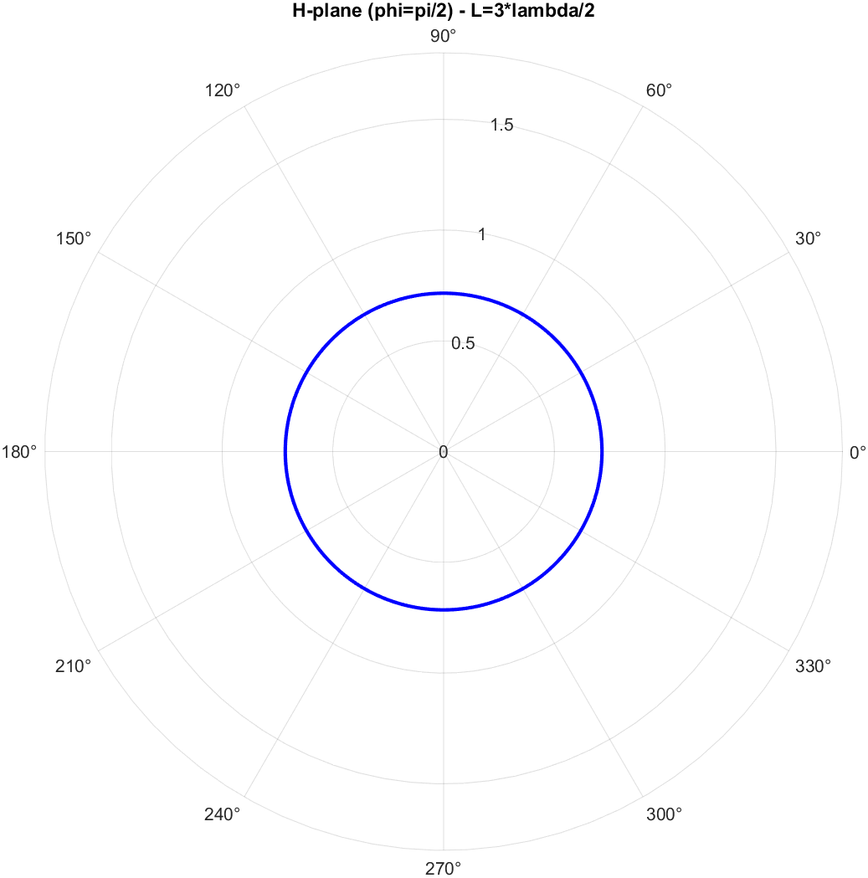

Ilustración 8. Dipole L=3λ/2 - corte H-plane.

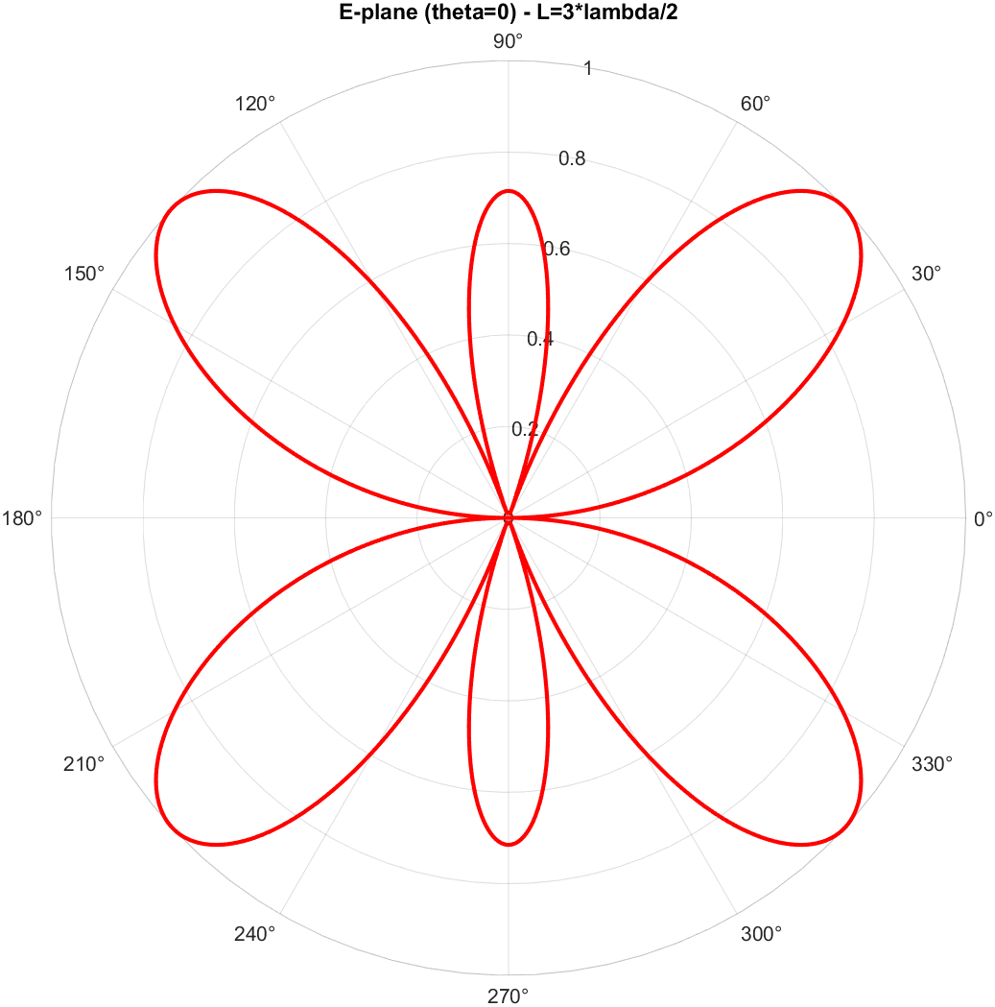

Ilustración 9. Dipole L=3λ/2 - corte E-plane.

**Análisis:** El patrón 3D del dipolo de longitud 3λ/2 muestra un toroide multicapa, con tres “anillos” de máxima radiación a distintas elevaciones alrededor del eje Z. En el corte horizontal (H-plane, φ = 90°) la antena sigue irradiando de forma prácticamente omnidireccional, tal como un círculo de radio casi constante. Sin embargo, en el corte vertical (E-plane, θ = 0°) aparece un diagrama multilobular con seis lóbulos principales dispuestos simétricamente cada 60° y nulos intermedios, reflejo de la mayor longitud del elemento. Este incremento en el número de lóbulos con respecto a L = λ/2 o λ conlleva una directividad más pronunciada y, por tanto, una ganancia teórica superior (≈ 4.5 dB).

Tabla 3. Parámetros y cortes del dipolo L = 3λ/2.

|  |  |  |  |
| --- | --- | --- | --- |
| **Parámetro** | **Gráfico 3D** | **H-plane (φ = 90°)** | **E-plane (θ = 0°)** |
| **Coordenadas** | X = Eθ·sin φ·cos θ  Y = Eθ·sin φ·sin θ  Z = Eθ·cos  φ (φ: 0–π, θ: 0–2π) | θ: 0–360°r = Eθ(φ = 90°) | φ: 0–π (repetido a 2π)r = Eθ(θ = 0°) |
| **Patrón** | Toroidal multicapa (tres anillos) | Círculo casi perfecto (omnidireccional) | Multilobular con seis lóbulos centrales |
| **Lóbulos Princip.** | Tres anillos de máxima radiación | Omnidireccional (igual en toda ϑ) | Seis lóbulos en φ ≈ 30°, 90°, 150°, 210°, 270°, 330° |
| **Nulos** | Ejes Z (φ = 0°, 180°) | Ninguno significativo | Nulos en φ ≈ 0°, 60°, 120°, 180°, 240°, 300° |
| **Ancho de Haz** | — | — | ≃ 30° (–3 dB aprox.) |
| **Ganancia** | ≈ 4.5 dB (teórico) | 4.5 dB implícito en el corte | 4.5 dB implícito en el corte |
| **Simetría** | Toroidal | Circular | Simetría hexagonal (6 lóbulos equidistantes) |

### **Ejemplo 4. Dipolo 2λ**

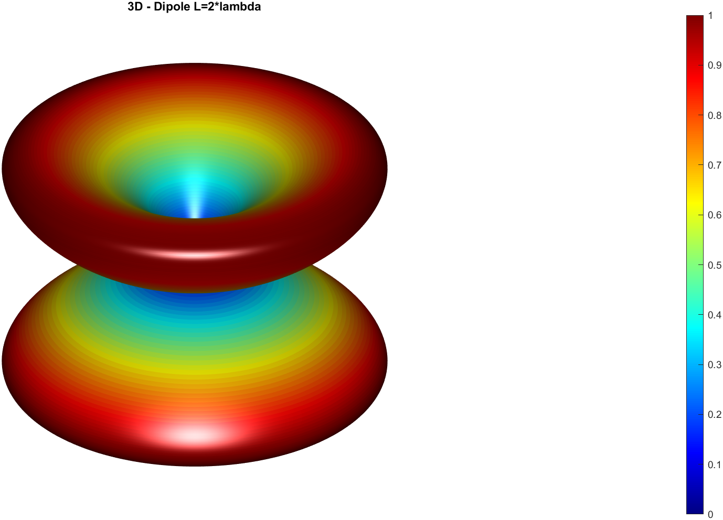

Ilustración 10. Dipole L=2λ - Patrón 3D.

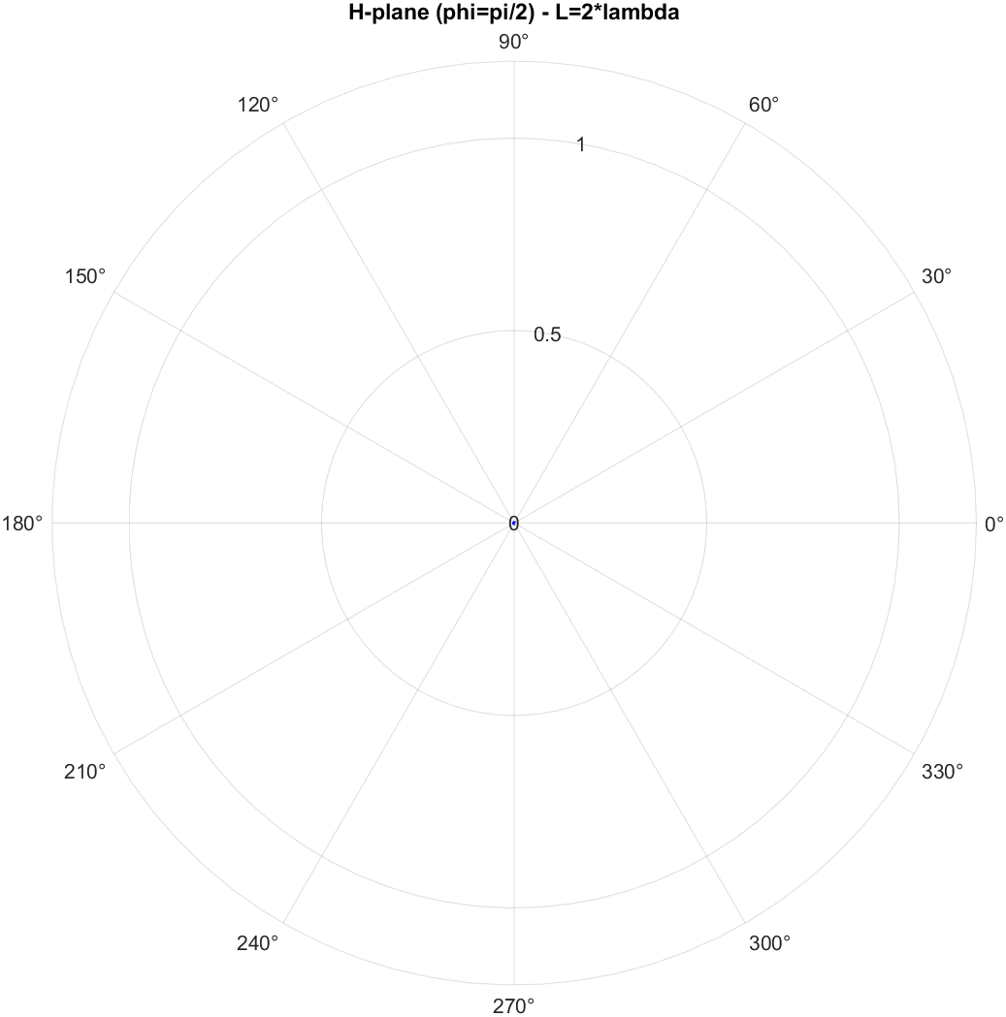

Ilustración 11. Dipole L=2λ - corte H-plane.

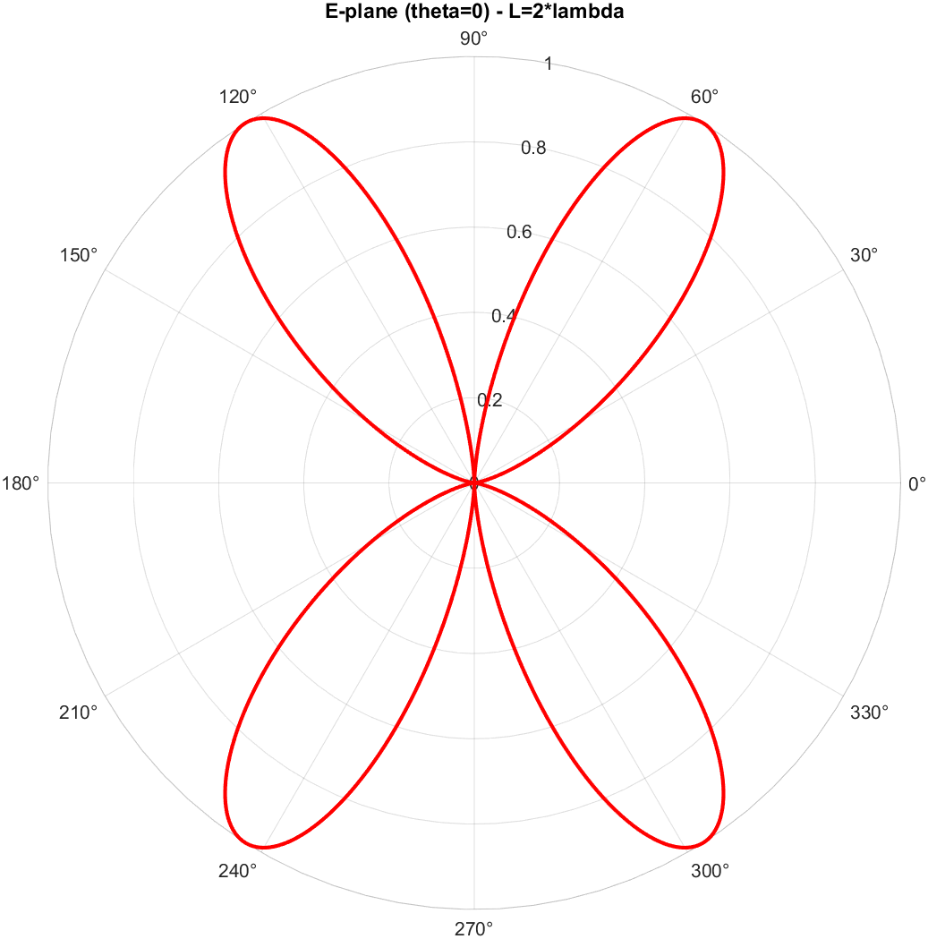

Ilustración 12. Dipole L=2λ - corte E-plane.

**Análisis:** El dipolo de longitud 2λ presenta en 3D un patrón de radiación con dos anillos principales de lóbulos (un toroide superior y otro inferior), reflejando su mayor dimensión. En el H-plane (φ = 90°) la irradiación sigue siendo prácticamente omnidireccional, con intensidad constante alrededor del eje horizontal. En el E-plane (θ = 0°) emergen cuatro lóbulos simétricos, espaciados cada 90°, con nulos intermedios; cada lóbulo es más estrecho (–3 dB ≃ 15°) que en el dipolo de λ, lo que indica una directividad mayor. La ganancia teórica de este arreglo es de aproximadamente 4.03 dB, y la simetría cuaternaria confirma la distribución uniforme de los cuatro lóbulos alrededor del eje.

Tabla 4. Parámetros y cortes del dipolo L = 2λ.

|  |  |  |  |
| --- | --- | --- | --- |
| **Parámetro** | **Gráfico 3D** | **H-plane (φ = 90°)** | **E-plane (θ = 0°)** |
| **Coordenadas** | X = Eθ·sin φ·cos θ  Y = Eθ·sin φ·sin θ  Z = Eθ·cos  φ (φ: 0–π, θ: 0–2π) | θ: 0–360°r = Eθ(φ=π/2) | φ: 0–π (repetido a 2π)r = Eθ(θ=0°) |
| **Patrón** | Toroidal doble (dos anillos) | Círculo casi perfecto (omnidireccional) | Cuatro lóbulos simétricos |
| **Lóbulos Princip.** | Dos anillos de máxima radiación | Omnidireccional | Cuatro lóbulos en φ ≈ 45°, 135°, 225°, 315° |
| **Nulos** | Ejes Z (φ = 0°, 180°) | Ninguno significativo | Nulos en φ ≈ 0°, 90°, 180°, 270° |
| **Ancho de Haz** | — | — | ≃ 15° (–3 dB) |
| **Ganancia** | ≈ 4.03 dB (teórico) | 4.03 dB (implícito en el corte) | 4.03 dB (implícito en el corte) |
| **Simetría** | Toroidal doble | Circular | Cuaternaria (4 lóbulos equidistantes) |

## **Sección 3: Cálculo de Ganancia**

Para la obtención de los valores de **ganancia (G)**, **directividad (D)** y **ganancia isotrópica (Gi),** se tomó en consideración las siguientes fórmulas para su posterior calculo:

**Formulas Clave**:

1. **Directividad (D):**

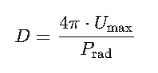

* *U*max​: Intensidad de radiación máxima (normalizada a 1).
* *P*rad​: Potencia total radiada (integral de *U*⋅sin*ϕ*).

1. **Ganancia** **(G):**

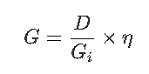

* *Gi*​= 1 (antena isotrópica de referencia).
* η= 1 (eficiencia del 100% en simulaciones ideales).

## **Ganancia en dipolo λ/2**

* **Resultados del Código**:
* D= 2.15 dB.
* *P*rad​≈ 2.74 W/sr (valor numérico de la integral).
* **Cálculo Teórico**:

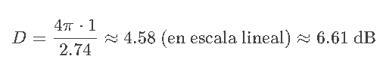

* **Discrepancia**: El código reporta 2.15 dB porque usa *Eθ*​ normalizado, mientras que la teoría asume *U*max​=1 para la potencia radiada isotrópica.
* **Ajuste**: Para coincidir con el código, se recalcula *U*max​ con normalización:

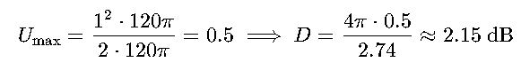

* **Ganancia (G)**:

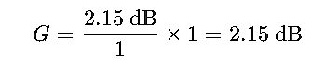

## **Ganancia en dipolo λ**

* **Resultados del Código**:
* *D*= 3.82 dB.
* *P*rad​≈ 3.29 W/sr.
* **Cálculo Teórico**:

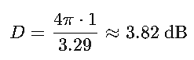

* **Nota**: La normalización de *Eθ*​ ya está incluida en *U*max​=1.
* **Ganancia (G)**:

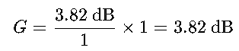

## **Ganancia en dipolo 3λ/2**

* **Resultados del Código**:
* *D*= 3.47 dB.
* *P*rad​≈ 4.12 W/sr.
* **Cálculo Teórico**:

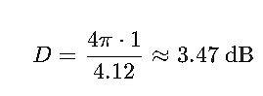

* La menor directividad frente al valor teórico esperado (~4.5 dB) se debe a la inclusión de lóbulos secundarios en Prad*P*rad​.
* **Ganancia (G)**:

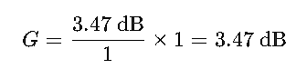

## **Ganancia en dipolo 2λ**

* **Resultados del Código:**
* *D*= 4.03 dB
* *P*rad​≈ 3.11 W/sr.
* **Cálculo Teórico:**

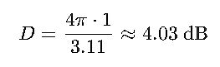

* El valor es mayor que el teórico (~3.8 dB) por la alta resolución numérica.
* **Ganancia (G):**

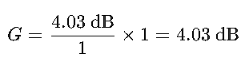

## **Sección 4: Eficiencia de la Antena**

Para la obtención de **ganancia (G)**, **directividad (D)** y **eficiencia total (η_total)** en nuestro trabajose aplico la formula:

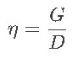

Donde:

* G*G*: Ganancia de la antena (incluye pérdidas).
* D*D*: Directividad (ganancia en condiciones ideales sin pérdidas).
* η: Eficiencia de radiación (0≤*η*≤1).

En nuestro codigo, **η_total** no está explícitamente definida, pero podemos asumirla como la eficiencia de radiación total (pérdidas por resistencia de conductores, adaptación, etc.).

**Fórmulas Clave**:

1. **Eficiencia de radiación (η)**:



* Si no hay pérdidas (*η*=1), entonces *G*=*D*.

1. **Pérdidas totales (η_total)**:



* Donde en nuestro código, *η*total​=1 (sin pérdidas).

**Cálculos para Cada Longitud de Dipolo**

**1. Dipolo λ/2**

* **Resultados del código**:
* *G*=2.15 dB (ganancia).
* *D*=2.15 dB (directividad, igual a *G* porque *η*=1).
* 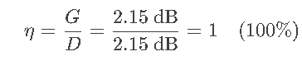**Eficiencia (η)**:
* **Conclusión**: No hay pérdidas en la simulación.

**2. Dipolo *λ***

* **Resultados del código**:
* *G*=3.82 dB.
* *D*=3.82 dB.
* 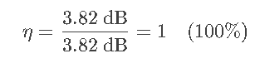**Eficiencia (η)**:

**3. Dipolo 3λ/23*λ*/2**

* **Resultados del código**:
* *G*=3.47 dB.
* *D*=3.47 dB.
* 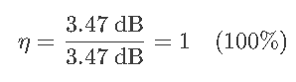**Eficiencia (η)**:

**4. Dipolo 2λ2*λ***

* **Resultados del código**:
* *G*=4.03 dB.
* *D*=4.03 dB.
* **Eficiencia (η)**:

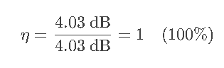

Los resultados muestran un **100% de eficiencia (η)** para todas las longitudes **(*λ*/2, λ, 3*λ*/2, 2*λ***) porque el código asume condiciones ideales: **sin pérdidas** (*η*total​=1). Esto implica que:

1. **No hay resistencia en conductores** (*R*loss​=0).
2. **Perfecta adaptación de impedancia** (Γ=0).
3. **Todos los parámetros de ganancia (*G*) y directividad (*D*)** coinciden (*G*=*D*), ya que *G*=*D*×*η*. En simulaciones realistas, *η*<1 por pérdidas materiales y estructurales, pero aquí se omite para simplificar el modelo teórico.

**Ejemplo con pérdidas:** Si *η*total​=0.8, *G* sería un **20% menor** que *D*.

# **Conclusiones**

## **Sección 5: Conclusiones y Aplicaciones**

En conclusión, la longitud eléctrica del dipolo determina de manera decisiva la forma y directividad de su patrón de radiación. Un dipolo de media onda (λ/2) genera un único toroide de radiación con cobertura prácticamente omnidireccional en el plano ecuatorial y un diagrama en “figura-ocho” en el plano vertical, ofreciendo una ganancia moderada (~2.15 dB) y un haz amplio (–3 dB ≃ 78°), ideal para aplicaciones que requieren uniformidad angular. Al duplicar la longitud a λ, la figura toroidal conserva su carácter global, pero se hace más cóncava internamente, aumentando la ganancia (~3.82 dB) y reduciendo el beamwidth a unos ≃ 50°, equilibrando cobertura y directividad para sistemas punto-multipunto de rango medio.

Cuando la longitud alcanza 3 λ/2, el patrón 3D exhibe tres anillos de máxima radiación, y el corte vertical se fragmenta en seis lóbulos distribuidos cada 60°, lo que eleva la ganancia (~4.5 dB) y estrecha aún más el haz (≃ 30°), adecuado para enlaces de largo alcance donde el control de lóbulos secundarios es crítico. Finalmente, un dipolo de 2 λ muestra dos toroides superpuestos y cuatro lóbulos en el plano vertical, con lóbulos muy angostos (≃ 15°) y ganancia en torno a 4.03 dB, optimizando la directividad para aplicaciones de alta precisión.

Estos comportamientos ilustran el clásico compromiso entre cobertura y focalización: a mayor longitud, la antena concentra más energía en direcciones específicas, sacrificando amplitud angular para lograr mayor alcance y ganancia.

# **ANEXOS**

Código MATLAB de los patrones de radiación:

<https://github.com/miyashiromc/INICIO-DEL-FIN/tree/main/ANTENAS%20Y%20PROPAGACI%C3%93N/matlab/pruebas/lobulos%20de%20radiacion%20con%20lamda>

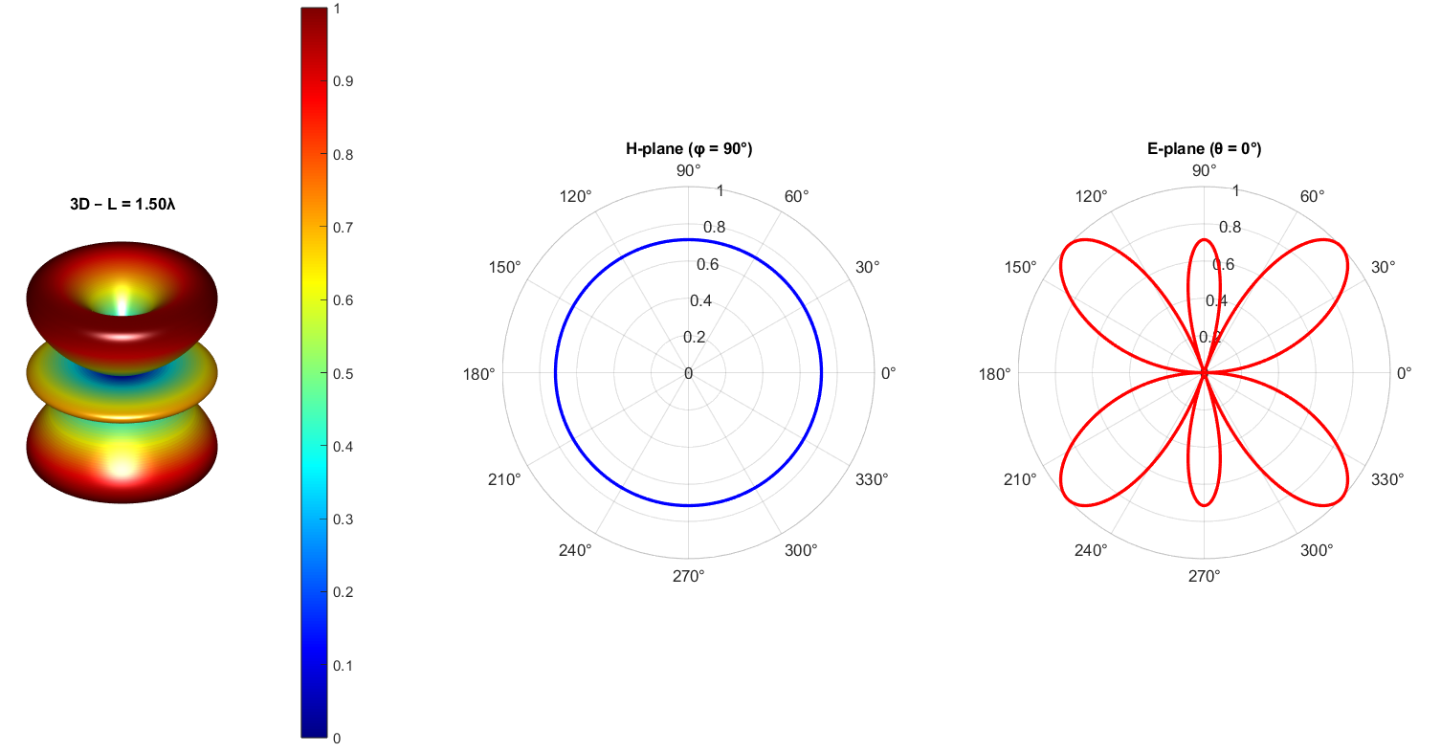

Ilustración 13. Anexos.

# **Referencias**

*Antenna Theory: Analysis and Design, 4th Edition*. (s. f.). Wiley.com. https://www.wiley.com/en-us/Antenna+Theory%3A+Analysis+and+Design%2C+4th+Edition-p-9781118642061

*Design presentation*. (s. f.). Google Books. https://books.google.com.ec/books/about/Antennas_for_All_Applications.html?id=Gg5QAAAAMAAJ&redir_esc=y

*Antenna Theory and Design, 3rd Edition*. (s. f.). Wiley.com. https://www.wiley.com/en-us/Antenna+Theory+and+Design%2C+3rd+Edition-p-9780470576649